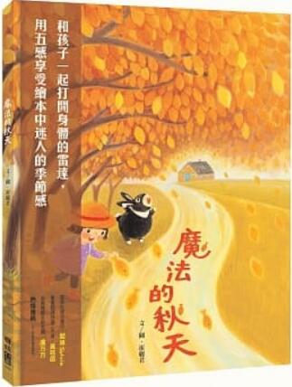
新 书 推 荐
類 別: 童書
中文書名：《魔法的秋天》
作 者：催麗君
出 版 社：聯經出版社
代理公司：ANA
出版日期：2021.10.14
頁 數：40頁（平裝＼全彩印刷）
審讀資料：樣書＼部份樣章

內容簡介：
和孩子一起打開身體的雷達，
用五感享受繪本中迷人的季節感！
天空變得好高，風吹來涼涼的，金黃色的落葉鋪滿地……小花帶著地瓜想去找史普力一起野餐，卻發現山林像被施了魔法，變得不一樣了。他們一起在山林裡探險，看見各種漂亮的果實、參加了昆蟲的音樂會，最後還遇到令人驚喜的奇遇！
《魔法的秋天》是崔麗君「春夏秋冬」四季繪本的秋季篇，作者以她對於四季的敏銳觀察與體驗，細細地描繪在畫布上。透過色彩的變化，從初秋的桂花飄香開始，遇見了金黃色的落葉，撿拾了秋天的果實，體驗了滿山遍野的芒花，當小花與史普力踏上回家之路時，秋天已經深了。在這簡短的篇幅中，描繪出一整季的變化，透過一點點魔幻的想像，帶孩子看見秋天豐收的美好，也邀請所有讀者一起，打開身體的五感，體驗精彩又稍縱即逝的秋天。
溫暖推薦
歷經好幾個秋天啊，我們總算盼來崔麗君老師創作的《魔法的秋天》，翻開書頁跟著小花和史普力，在秋風颯颯迎面之際，在落葉瞬息變幻的魔法中，讀見了好多山野間動物和植物和那些美麗的種籽果實，在老師筆下交織成詩，是四季裡最迷人、最夢幻的篇章了。——晨熹社繪本書店．闆娘Sylvie
跟著小花和史普力一起蹦進魔法的秋天。黃澄澄的自然景致幻化成美妙的遊戲情懷，引領每位讀者感受季節捎來的奇異悸動。 ——童書翻譯評論工作者．黃筱茵
穿上長袖薄衫，走進圖文的綺想世界，浸淫在秋天的顏色、氣味、聲音、滋味與觸感之中，領受季節的風姿是生命最珍貴的餽贈。——後青春繪本館主編．盧方方

作者簡介:
崔麗君
台北人，目前定居金瓜石「貓妮妮的石頭屋」（礦工住過的八十歲老屋）。從 1991 年開始在家工作至今，整整三十年的 SOHO 族。喜歡山、喜歡海，養著 3 隻貓，過著一邊畫圖、一邊種花的山居生活。
為報章雜誌、國小課本繪製插畫，也自寫自畫創作繪本。《山伯伯的下午茶》、《請來我家玩》都是以金瓜石為背景所創作的故事。《小花和史普力》的四季系列也是取材自這裡。今後還會持續創作關於這片土地上的故事。
作品《誰在敲門》獲第十一屆信誼幼兒文學獎評審委員推薦獎、《貓、妮妮一起玩》獲文化部第十屆金漫獎兒童漫畫獎。

版權聯絡人：
Dony Hsu ( 许伯全)
Email： service@nurnberg.com.tw∣2366175957＠qq.com

